
INFORME
PLAN INSTITUCIONAL PARTICIPACIÓN CIUDADANA
2021

INFORME PLAN INSTITUCIONAL DE PARTICIPACIÓN CIUDADANA
2021

OFICINA ASESORA DE PLANEACIÓN

Introducción

Durante la vigencia 2021, la Unidad Administrativa Especial Cuerpo Oficial Bomberos de Bogotá realizó la identificación y caracterización de sus grupos de valor, grupos de interés siguiendo los lineamientos del Departamento Administrativo de la Función Pública, DAFP, Guía de caracterización de ciudadanos, usuarios y grupos de interés, de la Función Pública, DAFP y el Departamento Nacional de Planeación, DNP, así como el Manual Único de Rendición de Cuentas, MURC, del DAFP. Esta caracterización se constituye en un insumo para implementar acciones de mejora que permitan fortalecer la gestión institucional, mejorar la relación con la ciudadanía y responder a las necesidades en rendición de cuentas, transparencia y participación ciudadana. Para consulta detallada de los grupos de los usuarios y grupos de interés consultar el documento en el siguiente enlace del portal institucional: https://www.bomberosbogota.gov.co/transparencia/planeacion/c-planes-estrat%C3%A9gicos-sectoriales-e-institucionales/caracterizaci%C3%B3n.

Cumplimiento del Plan Institucional de Participación Ciudadana 2021

El cumplimiento del Plan Institucional de Participación Ciudadana durante la vigencia 2021 fue del 100% en cuanto a las metas programadas para cada una de las 6 actividades programadas de los ejes temáticos: gestión misional de la entidad y rendición de cuentas.

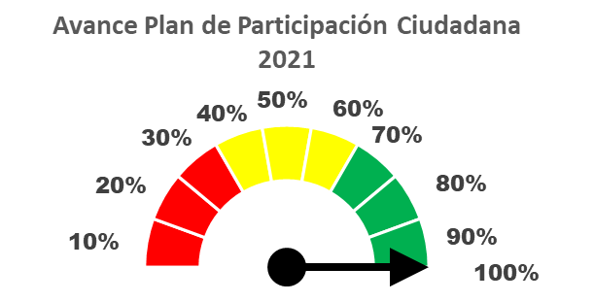

Durante este año y siguiendo la estrategia de rendición de cuentas y el plan de participación institucional, el relacionamiento con los grupos de valor y partes interesadas se ha ejecutado a través ejercicios de diálogo utilizando herramientas digitales y de comunicación y se ejecutó una audiencia pública de rendición de cuentas con metodología mixta: presencial y virtual.

▪ Conversatorio sobré incendios forestales con bomberos california, se llevó a cabo el 04 de mayo del 2021.

▪ Conversatorio sobre Gestión de la respuesta a incidentes con materiales peligrosos, se realizó de manera conjunta entre el Cuerpo Oficial de Bomberos y Aprocof el miércoles 26 de mayo del 2021.

▪ Campaña no te expongas con la ANDI El 17 de junio de 2021 se llevó a cabo el lanzamiento de nueva versión de la Campaña “NoTeExponGAS”.

▪ Jornada de prevención con niños del barrio Santa fe, Localidad Mártires: Junto con el IDIPRON y la Secretaría de Seguridad en marzo del 2021

Durante el 2021 se han fortalecido las experiencias de interacción y diálogo con la ciudadanía, innovando para acercar más al ciudadano al conocimiento de la gestión de la entidad. El plan de participación se desarrolló en dos ejes temáticos: gestión misional de la entidad y rendición de cuentas.

Gestión Misional de la Entidad

Se han desarrollado espacios de conocimiento en la ciudadanía alrededor de su misión de Proteger la vida, el ambiente y el patrimonio, a través de la gestión integral de riesgos de incendios, atención de rescates en todas sus modalidades e incidentes con materiales peligrosos en Bogotá y su entorno.
A través de las herramientas tecnológicas, utilizando los canales virtuales de la entidad, se han desarrollado diálogos ciudadanos entorno a los trámites (concepto técnico), los servicios que presta la entidad, en los temas priorizados de acuerdo a los intereses de los grupos de valor.

Tabla 1Actividades de diálogo ciudadano 2021
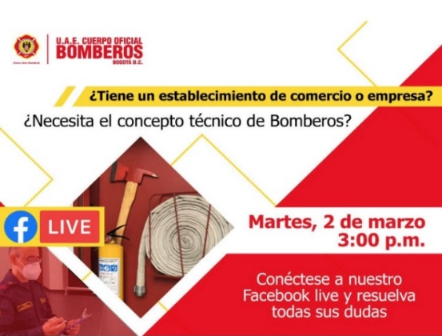 | 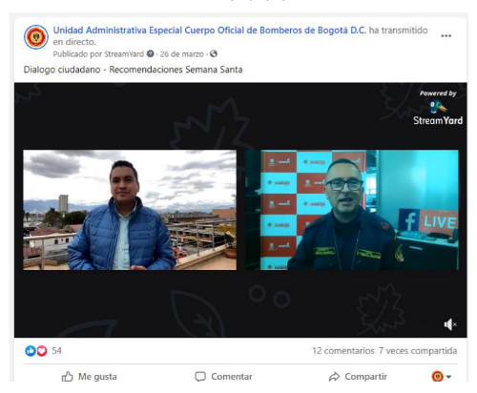
Evento Inspecciones Técnicas (marzo 2)  Enlace Facebook inspecciones técnicas  Alcance: 4.426 personas  Interacciones: 706  Reproducciones: 1.107 | Recomendaciones Semana Santa (marzo 26)  Enlace: Enlace recomendaciones de semana santa  Alcance: 2.513 personas  Interacciones: 382  Reproducciones: 868
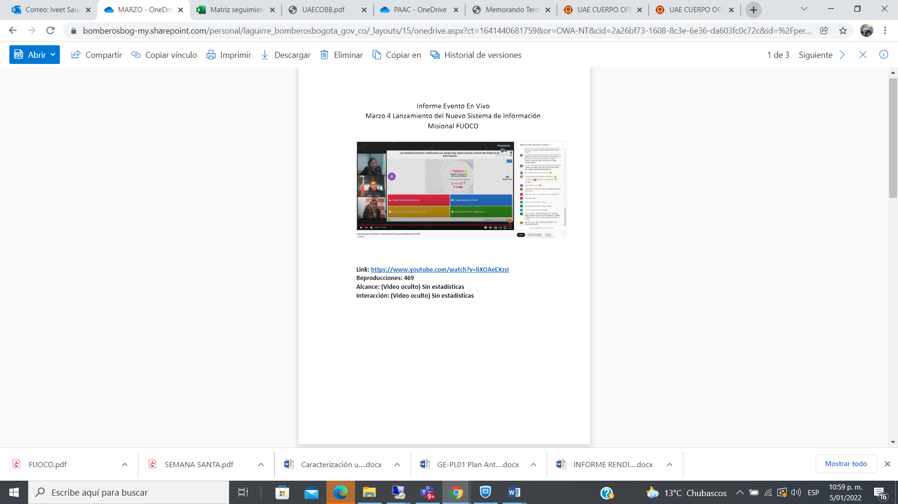 | 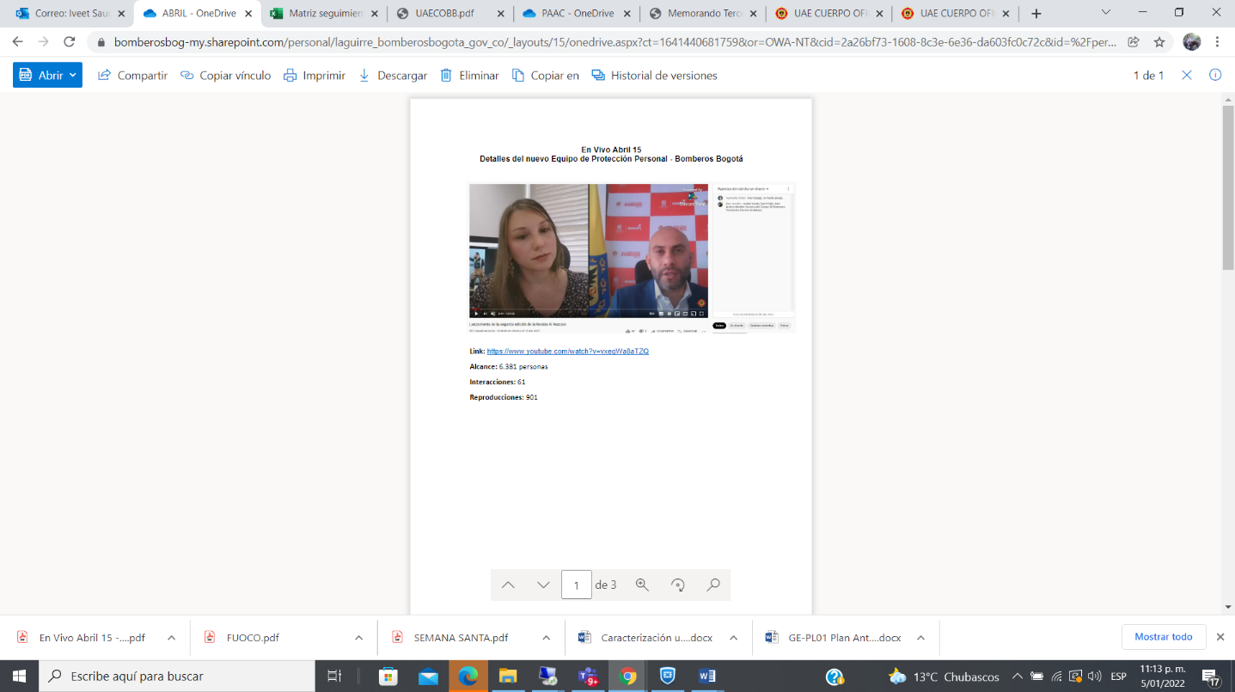
Lanzamiento del Nuevo Sistema de Información Misional FUOCO (marzo 4)  Link: https: Enlace YouTube Lanzamiento FUOCO  Reproducciones:469 | Detalles del nuevo Equipo de Protección Personal (abril 15)  Enlace YouTube nuevo equipo de protección personal  Alcance: 6.381personas  Interacciones: 61  Reproducciones: 901
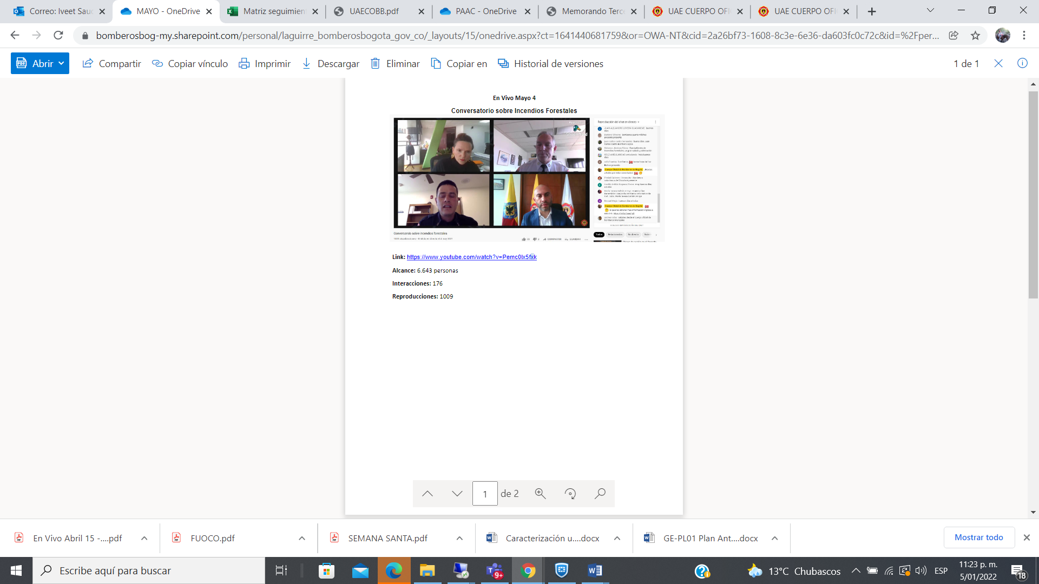 | 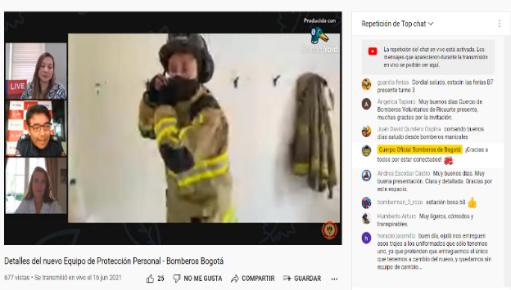
Conversatorio Incendios Forestales (mayo 4)  Enlace: YouTube conversatorio  Alcance: 6.643 personas  Interacciones: 176  Reproducciones: 1.009 | Nuevo Equipo de Protección Personal (junio 16)  Enlace: YouTube equipo de protección  Alcance: 2.260 personas  Interacciones: 35  Reproducciones: 586

Así mismo, se realizaron 5 espacios de diálogo en cooperación con aliados estratégicos y dirigidos a grupos de interés y ciudadanía sobre gestión del conocimiento en temas misionales, estas actividades fueron denominadas Master Class, las cuales generaron como incentivos a sus participantes certificados sobre los temas tratados: Rescate técnico, Aseguramiento de Aguas, Incendios Forestales, Materiales Peligrosos y Seguridad Humana y Protección contra incendios. En la realización participaron 11 expertos internacionales y 17 expertos nacionales, de organizaciones como ALAREV, Escuela de Bomberos de Francia, Bomberos Houston, Fundación Universitaria de Ciencias de la Salud, Bomberos Aeronáuticos y Cuerpo Oficial de Bomberos de Bogotá. Logrando una conexión con aproximadamente 350 Personas por sesión de países como México, Argentina, Perú, Chile, Venezuela, Ecuador y Colombia.

Tabla 2Listado ejercicios de diálogo 2021
 | Descripción | Fecha
1 | La seguridad humana y sistemas de protección contra incendios son una prioridad | Febrero 2 / 2022
2 | Facebook live Concepto técnico de Bomberos | Marzo 2, 2021
3 | Lanzamiento del Nuevo Sistema de Información Misional FUOCO | Marzo 4, 2021
4 | Rueda de Trámites para establecimientos gastronómicos, bares y hoteles. (charla virtual y atención presencial sede salitre CCB) | Marzo, 2021
5 | Recomendaciones Semana Santa | Marzo 26, 2021
6 | Curso módulos virtuales - Semana Santa. Uno (1) | Marzo 28 – Abril 3, 2021
7 | Lanzamiento segunda edición de la Revista Al Rescate | Abril 15, 2021
8 | Conversatorio Incendios Forestales | Mayo 4,2021
9 | Nuevo Equipo de Protección Personal | Junio 16
10 | Curso virtual Nicolás Quevedo Rizo - vacaciones mitad de año | Junio 13 – Julio 12, 2021
11 | Master Class sobre rescate vehicular | 19 a 23 de julio de 2021
12 | Master Class sobre incendios forestales | 23 al 27 de agosto de 2021
13 | Curso módulos virtuales - Semana de receso escolar | Octubre 11 – 15, 2021
14 | Master Class sobre aseguramiento de aguas | 13 al 17 de septiembre de 2021
15 | Master Class sobre materiales peligrosos | 24 al 29 octubre de 2021
16 | Master class sobre seguridad humana y protección contra incendios | 16 al 19 de noviembre de 2021
16 | Foro con gremios y aliados estratégicos para socialización de estrategia de reducción del riesgo de incendios en el distrito capital | Noviembre 12, 2021
17 | Curso virtual Nicolás Quevedo Rizo - vacaciones fin de año | Noviembre – Diciembre, 2021

Rendición de Cuentas

La entidad realizó divulgación permanente de información en lenguaje claro sobre la gestión de la entidad tanto a la ciudadanía como a los servidores públicos de la entidad.
Se realizaron publicaciones semanales del informativo "Bomberos Hoy", como fuente de información permanente sobre la labor diaria en la prestación del servicio, los avances en la gestión y las actividades de fortalecimiento institucional.

La entidad adoptó canales virtuales para realizar diálogos participativos tanto con la ciudadanía como con los servidores públicos y contratistas de la entidad y realizó la convocatoria usando herramientas digitales como redes sociales institucionales,
correo electrónico y página web para los diferentes ejercicios de diálogo y rendición de cuentas.

En la vigencia 2021 se contemplaron acciones para promover la cultura de rendición de cuentas y los espacios de interacción con la ciudadanía, entregando información clara y transparente sobre los asuntos de gestión de la entidad y sobre el cumplimiento de la misión, permitiendo a los usuarios conocer sobre la prestación del servicio y garantizando la participación y el control ciudadano.

Asimismo, las acciones ejecutadas obedecen a las directrices sobre Gobierno Abierto Bogotá, entregadas en la Directiva 005 de 2020 de la Alcaldía Mayor de Bogotá y que se desarrollan en el marco del Plan de Desarrollo “Un nuevo contrato social y ambiental para la Bogotá del siglo XXI”, propósito de gobierno: "Construir Bogotá-región con gobierno abierto, transparente y ciudadanía consciente". La implementación de este modelo demanda de la entidad realizar un proceso permanente de rendición de cuentas basado en los pilares de transparencia, colaboración, participación y servicio a la ciudadanía.

Información adecuada para la rendición de cuentas:

A continuación, se listan las entregas de información a través de prensa y medios de comunicación:
• Temporada de seca con Secretaría de Ambiente (enero)
• Nuevas máquinas de bomberos con noctámbulos (febrero)
• Inspecciones técnicas (febrero)
• Temporada de lluvias (febrero)
• Entrega de desfibriladores (marzo)
• Bomberitos (marzo)
• Live de prevención por semana santa (marzo)

Responsabilizarse en la rendición de cuentas
La entidad se ha responsabilizado porque el ejercicio de rendición de cuentas se fortalezca y por lo tanto reconoce la importancia de incentivar y capacitar a los grupos de valor en este ejercicio, por lo que en el mes de junio se realizó una capacitación en “Participación Ciudadana y Rendición de Cuentas” dirigida a los grupos de valor del sector seguridad. Allí se dio respuesta a las preguntas formuladas por la ciudadanía.

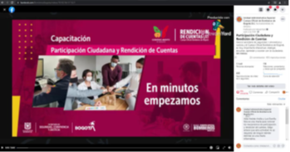

En Vivo junio 17: Capacitación “Participación Ciudadana y Rendición de Cuentas”
Link: Video Facebook Capacitación “Participación Ciudadana y Rendición de Cuentas”
Alcance:1.232 personas
Interacciones:119
Reproducciones: 495
Reproducciones propias:455
Reproducciones Secretaría de Seguridad: 40

Audiencia pública de rendición de cuentas (julio 2020 – junio 2021)

La audiencia de rendición de cuentas de la Unidad Administrativa Especial Cuerpo Oficial Bomberos de Bogotá, julio 1, 2020 a junio 30, 2021 se realizó el día 31 de agosto a las 10:00 a.m con trasmisión en vivo por YouTube con un alcance de 6.385 personas, 1421 reproducciones y una calificación general de 4,5/5.

Número de asistentes Virtuales: Link YouTube video trasmisión audiencia pública de rendición de cuentas

Alcance: 6.385
Reproducciones: 1421
Mensajes chat: 236
Record usuarios a la vez: 209
Número de asistentes Presenciales: 33

Este espacio fue concebido bajo los lineamientos dispuestos por el Departamento Administrativo de la Función Pública, (en adelante DAFP), en el Manual Único de Rendición de Cuentas (en adelante MURC), las directrices de la Veeduría Distrital presentadas en el documento Metodología Proceso de Rendición de Cuentas de la Administración Distrital y Local y el Protocolo para la rendición de cuentas permanente en las entidades del distrito (diciembre 2020).
La convocatoria a la ciudadanía y grupos de interés a esta audiencia se realizó a través de correo electrónico (233 invitaciones a grupos de interés identificados), redes sociales, página de internet institucional y comunicaciones por correspondencia.
El informe detallado de la jornada de rendición de cuentas como de las preguntas y respuestas, puede ser consultado en el botón de rendición de cuentas de la página web institucional para la vigencia 2021.

Conclusiones y Recomendaciones

Durante la vigencia 2021, se destacan los siguientes logros:
- Caracterización grupos de valor y de interés
- Formalización equipo de rendición de cuentas y participación ciudadana
- Capacitación en Participación Ciudadana a grupos de valor y de interés y ciudadanía
- 16 espacios de diálogo virtuales
- 1 audiencia pública de rendición de cuentas
- Puntaje FURAG 2020 : 80,7

Retos 2022 – 2024

Consolidar la estrategia de participación ciudadana, promoviendo espacios de diálogo y control a la gestión pública en las 5 fases de la gestión pública; diagnóstico, formulación, ejecución, seguimiento y evaluación y atendiendo los temas de interés de los grupos de valor identificados.

Así mismo, promover la convocatoria con la ciudadanía en general y cualificar la participación para que esta sea incidente y efectiva, de tal forma que se fortalezca la relación entidad – ciudadano y se generen soluciones a las expectativas y problemas con una aproximación más cercana al sentir ciudadano.

Incentivar la participación en los ejercicios de rendición de cuentas, constituye el principal reto para lo que resta del cuatrienio, para lo cual, se requiere solidificar la convocatoria, cualificar los grupos de interés y la ciudadanía y focalizar los espacios de rendición de cuentas de acuerdo a los temas de interés que se identifiquen de acuerdo a la caracterización de ciudadanos y grupos de valor de la entidad.

Así mismo, generar una apropiación de la cultura de rendición de cuentas al interior de la entidad, fomentando no solo la realización de ejercicios de diálogo, sino la retroalimentación de la participación ciudadana en la toma de decisiones y en la gestión de la entidad.

